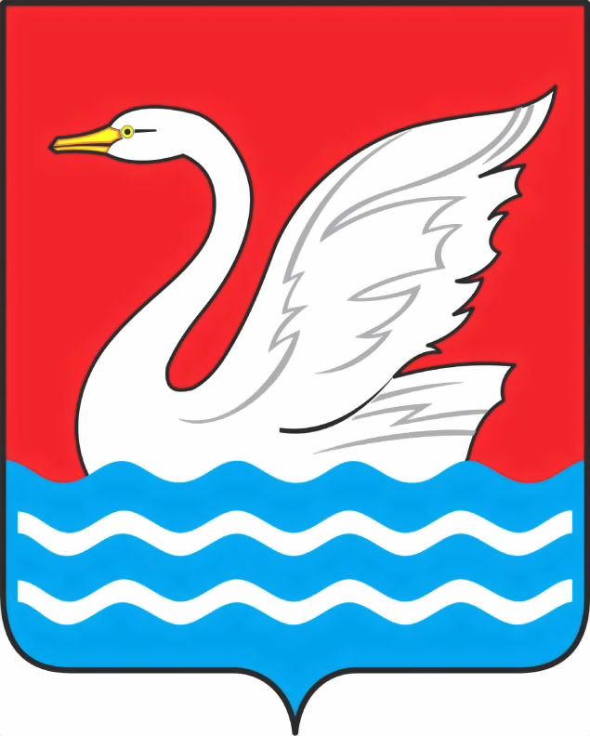

РОССИЙСКАЯ ФЕДЕРАЦИЯ
МОСКОВСКАЯ ОБЛАСТЬ
г. Долгопрудный
СОВЕТ ДЕПУТАТОВ

РЕШЕНИЕ

«24» декабря 2012г. №180-нр

О внесении изменений в нормативное решение Совета депутатов города Долгопрудного от 04.08.2003 г. № 50-на «О гербе муниципального образования город Долгопрудный»
В соответствии с Федеральным законом от 06.10.2003 г. № 131-ФЗ «Об общих принципах организации местного самоуправления в Российской Федерации», Законом Московской области от 26.09.2006 г. № 154/2006-ОЗ «О символике в Московской области и муниципальных образованиях Московской области» и другим законодательством, регулирующим правоотношения в сфере геральдики, на основании Устава города Долгопрудного, а также учитывая рекомендации Геральдической комиссии Московской области, Совет депутатов города Долгопрудного

Р Е Ш И Л:

1. Внести в решение Совета депутатов г. Долгопрудного от 04.08.2003 г. № 50-на «О гербе муниципального образования город Долгопрудный» (далее - Решение) следующие изменения и дополнения:
1.1. Наименование Решения изложить в следующей редакции: «Об установлении герба городского округа Долгопрудный Московской области».
1.2. Преамбулу Решения изложить в следующей редакции:
«В соответствии с законодательством Российской Федерации и законодательством Московской области, регулирующим правоотношения в сфере геральдики, на основании Устава города Долгопрудного Московской области Совет депутатов г.Долгопрудного решил».
1.3. Пункт 1 Решения изложить в следующей редакции:
«Установить герб муниципального образования город Долгопрудный в качестве официального символа города».
1.4. Пункт 2 Решения изложить в следующей редакции «Утвердить Положение о гербе городского округа Долгопрудный Московской области в новой редакции (прилагается)».
2. Считать герб города Долгопрудного Московской области, установленный решением Совета депутатов города Долгопрудного от 04.08.2003 г. № 50-на «О гербе муниципального образования город Долгопрудный», официальным символом городского округа Долгопрудный Московской области, оставив, при этом, без изменений геральдическое описание герба и его рисунки.
3. Направить необходимый пакет документов по гербу городского округа Долгопрудный Московской области в Геральдическую комиссию Московской области для внесения герба городского округа Долгопрудный Московской области в Геральдический регистр Московской области, а также для получения Свидетельства установленного образца о внесении его в Государственный геральдический регистр Российской Федерации.
4. Опубликовать настоящее решение в официальном печатном средстве массовой информации г. Долгопрудного.
5. Настоящее решение вступает в силу после его подписания главой города Долгопрудного и опубликования в официальном печатном средстве массовой информации г. Долгопрудного.

Глава города О.И. Троицкий

«24» декабря 2012 г.

Председатель Совета
депутатов города Т.Е. Дворядкина

Принято на заседании
Совета депутатов г. Долгопрудного
19.12.2012 г.

Утверждено
решением Совета депутатов
города Долгопрудного
Московской области
от «24» декабря 2012 г. №180-нр

Положение

о гербе городского округа Долгопрудный Московской области

Настоящим положением устанавливается герб городского округа Долгопрудный Московской области в качестве официального символа, его геральдическое описание, обоснование символики и порядок использования.

1. Общие положения

1.1. Герб городского округа Долгопрудный Московской области является официальным символом городского округа Долгопрудный Московской области.
1.2. Герб городского округа Долгопрудный отражает исторические, культурные, социально-экономические, национальные и иные местные традиции.
1.3. Положение о гербе городского округа Долгопрудный хранится на бумажных и электронных носителях, а также на официальном сайте администрации г. Долгопрудного, и доступно для ознакомления всем заинтересованным лицам.
1.4. Герб городского округа Долгопрудный подлежит государственной регистрации в порядке, установленном законодательством Российской Федерации и законодательством Московской области.

2. Геральдическое описание и обоснование
символики герба городского округа Долгопрудный

2.1. Геральдическое описание герба городского округа Долгопрудный гласит:

«В червленом (красном) поле серебряный, с золотым клювом и глазами, лебедь с воздетыми крыльями, плывущий по волнистой лазоревой (синей, голубой) оконечности, обремененной двумя волнисто изогнутыми отвлеченными серебряными поясами».

2.2. Обоснование символики герба городского округа Долгопрудный:
В основу композиции герба городского округа Долгопрудный положены исторические, географические, природные, экономические и культурные особенности города, который основан в 1931 г. как пристанционный поселок, однако упоминавшийся в исторических документах начала XVII века как село Виноградово, оно же Дубравка на Долгом пруде.
В 1914 году в этом месте была открыта железнодорожная платформа, получившая название Долгопрудная, западнее которой возведена дирижаблестроительная верфь. Сформировавшийся рабочий поселок в 1935 году получил название Дирижаблестрой. Однако в 1938 году в связи с прекращением строительства дирижаблей и реорганизацией производства поселок переименован в Долгопрудный, получивший статус города в 1957 году.
Центральной фигурой герба является лебедь, плывущий по серебряным (белым) волнам, аллегорически показывающий город, стоящий на берегу.
Символика лебедя - гордой, величавой и умной птицы, обустраивающей гнездо на берегу, в гербе города Долгопрудного многозначна.
Это - красота, постоянство, верность, чистая любовь.
Это - полет, отражающий одно из первых производств города - дирижаблестроительную верфь, действовавшую в 30-х годах XX века.
Это - судоходство по каналу имени Москвы, связанное с судоремонтным заводом, где в затоне стоят корабли, ожидающие ремонта или очередной навигации.
Воздетые крылья лебедя символизируют стремление вперед, к развитию и совершенству. Воздетые крылья - это страницы раскрытой книги, символизирующие научный и культурный потенциал.
Красная часть герба подчеркивает символику отраслей промышленности города, давших социально-экономическое развитие поселку, а затем городу, объединившему судьбы многих поколений жителей, тружеников, внесших огромный вклад в экономическое, культурное, духовное развитие своего родного города и Московской области.
Красный цвет поля - символ жизненной силы, огня, труда, мужества, стойкости.
Желтый цвет (золото) - символ прочности, величия, интеллекта, великодушия.
Белый цвет (серебро) символизирует чистоту, благородство, совершенство, мир, взаимное сотрудничество.
Два узких серебряных пояса в оконечности герба символически изображают два Долгих пруда, давших название городу - Долгопрудный (долгий или длинный пруд, водоем, образованный подпруживанием одного из притоков р. Клязьмы).
Синий цвет (лазурь) - символ истины, возвышенных устремлений, чести, доблести, чистого неба и водных просторов.
Синяя (лазоревая) оконечность герба также аллегорически показывает географическое расположение города на берегу канала имени Москвы (Москва - Волга).
2.3. Авторская группа:
Идея герба: Константин Моченов (Химки),
Художник: Роберт Маланичев (Москва),
Компьютерный дизайн: Юрий Коржик (Воронеж)
Обоснование символики: Галина Туник (Москва), Кирилл Переходенко (Конаково);
2.4. Рисунки герба городского округа Долгопрудный приводятся в приложениях №№ 1-6 к настоящему Положению, являющихся неотъемлемыми частями настоящего Положения.

3. Порядок воспроизведения и размещения
герба городского округа Долгопрудный

3.1. Воспроизведение герба городского округа Долгопрудный, независимо от его размеров и техники исполнения, должно точно соответствовать геральдическому описанию, приведенному в пункте 2.1. настоящего Положения.
3.2. Герб городского округа Долгопрудный может воспроизводиться в многоцветном и одноцветном равнодопустимых вариантах.
Герб городского округа Долгопрудный в одноцветном варианте может воспроизводиться условной штриховкой для обозначения цветов (шафировкой).
3.3. Герб городского округа Долгопрудный может воспроизводиться с вольной частью в соответствии со ст. 10 Закона Московской области от 15.07.2005 г. № 183/2005-ОЗ «О гербе Московской области».
3.4. Порядок размещения Государственного герба Российской Федерации, герба Московской области, герба городского округа Долгопрудный и иных гербов производится в соответствии с законодательством Российской Федерации и законодательством Московской области, регулирующим правоотношения в сфере геральдического обеспечения.
3.5. При одновременном размещении герба Московской области (1) и герба городского округа Долгопрудный (2) герб городского округа Долгопрудный располагается правее (расположение гербов 1 – 2).
3.6. При одновременном размещении Государственного герба Российской Федерации (1), герба Московской области (2) и герба городского округа Долгопрудный (3) Государственный герб Российской Федерации размещается в центре. Слева от Государственного герба Российской Федерации располагается герб Московской области, справа от Государственного герба Российской Федерации располагается герб городского округа Долгопрудный (размещение гербов: 2-1-3).
3.7. При одновременном размещении четного числа гербов (более двух) соблюдается следующий порядок: 9 – 7 – 5 – 3 – 1 – 2 – 4 – 6 – 8 - 10, где 1 - Государственный герб Российской Федерации, 2 – герб Московской области, 3 – герб городского округа Долгопрудный. Далее равномерно располагаются гербы иных муниципальных образований, эмблемы, геральдические знаки общественных объединений, предприятий, учреждений или организаций.
3.8. При одновременном размещении нечетного числа гербов (более трех) соблюдается следующий порядок: 10 – 8 – 6 – 4 – 2 – 1 – 3 – 5 – 7 – 9 – 11, где 1 - Государственный герб Российской Федерации, 2 - герб Московской области, 3 – герб городского округа Долгопрудный. Далее равномерно располагаются гербы иных муниципальных образований, эмблемы, геральдические знаки общественных объединений, предприятий, учреждений или организаций.
3.9. Расположение гербов, установленное в пунктах 3.5. – 3.8. настоящего Положения указано «от зрителя».
3.10. Размер герба городского округа Долгопрудный и высота его размещения не могут превышать размеры и высоту размещения Государственного герба Российской Федерации, герба Московской области, гербов иных субъектов Российской Федерации, муниципальных образований.
3.11. Гербы, указанные в пунктах 3.4 – 3.10. настоящего Положения должны быть выполнены в единой технике.

4. Порядок использования герба городского округа Долгопрудный

4.1. Герб городского округа Долгопрудный в многоцветном варианте размещается:
1) на вывесках, фасадах зданий органов местного самоуправления; муниципальных предприятий и учреждений городского округа Долгопрудный;
2) в залах заседаний органов местного самоуправления городского округа Долгопрудный;
3) в кабинетах главы городского округа Долгопрудный, выборных должностных лиц местного самоуправления городского округа Долгопрудный.
4.2. Герб городского округа Долгопрудный в многоцветном варианте может размещаться:
1) в кабинетах заместителей главы администрации, руководителей органов (структурных подразделений) администрации городского округа Долгопрудный; руководителей муниципальных предприятий, учреждений и организаций, находящихся в муниципальной собственности;
2) на официальных сайтах органов местного самоуправления городского округа Долгопрудный в сети Интернет;
3) на пассажирском и иных видах транспорта, предназначенных для обслуживания населения городского округа Долгопрудный;
4) в заставках местных телевизионных программ;
5) на форме спортивных команд и спортсменов, представляющих городской округ Долгопрудный;
6) на стелах, указателях, знаках, обозначающих границу городского округа Долгопрудный при въезде и выезде с территории городского округа Долгопрудный.
4.3. Герб городского округа Долгопрудный (в многоцветном или одноцветном вариантах) может воспроизводиться на бланках:
1) главы городского округа Долгопрудный;
2) Совета депутатов городского округа Долгопрудный;
3) администрации городского округа Долгопрудный;
4) председателя и депутатов Совета депутатов городского округа Долгопрудный;
5) контрольно-ревизионной комиссии городского округа Долгопрудный;
6) отраслевых (функциональных) органов местного самоуправления городского округа Долгопрудный с правами юридического лица;
7) муниципальных правовых актов городского округа Долгопрудный;
8) удостоверений лиц, осуществляющих службу на должностях в органах местного самоуправления, депутатов Совета депутатов городского округа Долгопрудный; работников (служащих) муниципальных предприятий, учреждений и организаций, находящихся в муниципальной собственности;
9) удостоверений к знакам различия, знакам отличия, установленных муниципальными правовыми актами городского округа Долгопрудный;
4.4. Герб городского округа Долгопрудный (в многоцветном или одноцветном вариантах) может воспроизводиться на:
1) знаках различия, знаках отличия, установленных муниципальными правовыми актами Совета депутатов городского округа Долгопрудный и главы городского округа Долгопрудный;
2) визитных карточках лиц, осуществляющих службу на должностях в органах местного самоуправления, депутатов Совета депутатов городского округа Долгопрудный; работников (служащих) муниципальных предприятий, учреждений и организаций городского округа Долгопрудный;
3) официальных периодических печатных изданиях, учредителями которых являются органы местного самоуправления городского округа Долгопрудный, предприятия, учреждения и организации, находящиеся в муниципальной собственности городского округа Долгопрудный;
4) конвертах, открытках, приглашениях, календарях, а также на представительской продукции (значки, вымпелы, буклеты и иная продукция) органов местного самоуправления городского округа Долгопрудный.
4.5. Герб городского округа Долгопрудный (в многоцветном или одноцветном вариантах) может быть использован в качестве геральдической основы для разработки знаков различия, знаков отличия городского округа Долгопрудный.
4.6. Многоцветное воспроизведение герба городского округа Долгопрудный может использоваться при проведении:
1) протокольных мероприятий;
2) торжественных мероприятий, церемоний с участием должностных лиц органов государственной власти Московской области и государственных органов Московской области, главы городского округа Долгопрудный, официальных представителей городского округа Долгопрудный;
3) иных официальных мероприятий.
4.7. Изображение герба городского округа Долгопрудный в одноцветном варианте помещается на гербовых печатях органов местного самоуправления; предприятий, учреждений и организаций, находящихся в муниципальной собственности городского округа Долгопрудный.
4.8. Использование герба городского округа Долгопрудный или его воспроизведения в случаях, не предусмотренных пунктами 4.1. – 4.7. настоящего Положения, является неофициальным использованием герба городского округа Долгопрудный.
4.9. Использование герба городского округа Долгопрудный или его воспроизведения в случаях, не предусмотренных пунктами 4.1. – 4.7. настоящего Положения, осуществляется по согласованию с администрацией городского округа Долгопрудный, путем подачи письменного заявления на имя главы городского округа Долгопрудный с обоснованием потребности использования герба городского округа Долгопрудный или его воспроизведения.
Глава городского округа Долгопрудный принимает решение по итогам рассмотрения представленных документов Долгопрудненской городской комиссией по наградам, действующей на основании Положения, утверждаемого постановлением главы города Долгопрудного.

5. Порядок изготовления,

хранения и уничтожения герба

5.1. Изготовление герба городского округа Долгопрудный осуществляется по заказам органов местного самоуправления городского округа Долгопрудный, отраслевых (функциональных) органов администрации городского округа Долгопрудный, обладающих правами юридического лица, муниципальных учреждений, предприятий, по заказам иных предприятий, учреждений, организаций независимо от форм собственности.

5.2. В заказе указываются все требования, предъявляемые к гербу городского округа Долгопрудный в соответствии с настоящим Положением, количество, размеры, материал, способ крепления и другая необходимая информация.

5.3. Для обеспечения надлежащего учета и хранения герба распоряжением руководителя организации, использующей герб городского округа Долгопрудный, назначается ответственное лицо с возложением персональной ответственности на этого работника за определением порядка хранения, воспроизведения и использования герба городского округа Долгопрудный.

5.4. Замена и уничтожение герба городского округа Долгопрудный осуществляется в случае утраты его свойств.

5.5. Уничтожение герба городского округа Долгопрудный производится на основании распоряжения (приказа) руководителя организации, использующей герб городского округа Долгопрудный, путем сжигания, расплавления, измельчения на куски размером не более 2,5 кв. см, дробления, превращения в бесформенную массу или порошок в целях исключения возможности их повторного применения.

6. Контроль и ответственность
за нарушение настоящего Положения

6.1. Контроль соблюдения установленных настоящим Положением норм возлагается на администрацию городского округа Долгопрудный.
6.2. Нарушениями норм воспроизведения и использования герба городского округа Долгопрудный являются:
1) использование герба городского округа Долгопрудный в качестве геральдической основы прочих гербов, гербов общественных объединений, муниципальных унитарных предприятий, муниципальных учреждений, организаций независимо от их организационно-правовой формы, за исключением случаев, согласования с администрацией городского округа Долгопрудный;

2) использование герба городского округа Долгопрудный в качестве средства визуальной идентификации и рекламы товаров, работ и услуг, если реклама этих товаров, работ и услуг запрещена или ограничена в соответствии с федеральным законодательством;
3) искажение рисунка герба городского округа Долгопрудный, установленного в пункте 2.1. части 2 настоящего Положения;
4) использование герба городского округа Долгопрудный или его воспроизведение с нарушением норм, установленных настоящим Положением;
5) воспроизведение герба городского округа Долгопрудный с искажением или изменением композиции или цветов;
6) надругательство над гербом городского округа Долгопрудный или его воспроизведением, в том числе путем нанесения надписей, рисунков оскорбительного содержания;
7) умышленное повреждение герба городского округа Долгопрудный или его воспроизведения.
6.3. Использование герба городского округа Долгопрудный и его воспроизведения с нарушением требований настоящего Положения, а также надругательство над гербом городского округа Долгопрудный, влекут за собой ответственность в соответствии с действующим законодательством.

7. Заключительные положения

7.1. Внесение в композицию герба городского округа Долгопрудный каких-либо изменений допустимо в соответствии с законодательством, регулирующим правоотношения в сфере геральдического обеспечения.
7.2. Права на использование герба городского округа Долгопрудный, с момента установления его Советом депутатов городского округа Долгопрудный в качестве официального символа городского округа Долгопрудный, принадлежат органам местного самоуправления городского округа Долгопрудный.
7.3. Герб городского округа Долгопрудный, с момента установления его Советом депутатов городского округа Долгопрудный в качестве официального символа городского округа Долгопрудный, согласно части 4 Гражданского кодекса Российской Федерации, авторским правом не охраняется.

Приложения:
1. Многоцветный рисунок герба городского округа Долгопрудный Московской области - на 1 л. в 1 экз.;
2. Одноцветный рисунок герба городского округа Долгопрудный Московской области - на 1 л. в 1 экз.;
3. Одноцветный рисунок герба с условной штриховкой для обозначения цвета герба городского округа Долгопрудный Московской области - на 1 л. в 1 экз.;
4. Многоцветный рисунок герба (с вольной частью) городского округа Долгопрудный Московской области - на 1 л. в 1 экз.;
5. Одноцветный рисунок герба (с вольной частью) городского округа Долгопрудный Московской области - на 1 л. в 1 экз.;
6. Одноцветный рисунок герба (с вольной частью) с условной штриховкой для обозначения цвета герба городского округа Долгопрудный Московской области - на 1 л. в 1 экз.

Приложение №1
к Положению о гербе
городского округа Долгопрудный
Московской области
от 24.12. 2012 г. №180-нр

Многоцветный рисунок герба
городского округа Долгопрудный Московской области

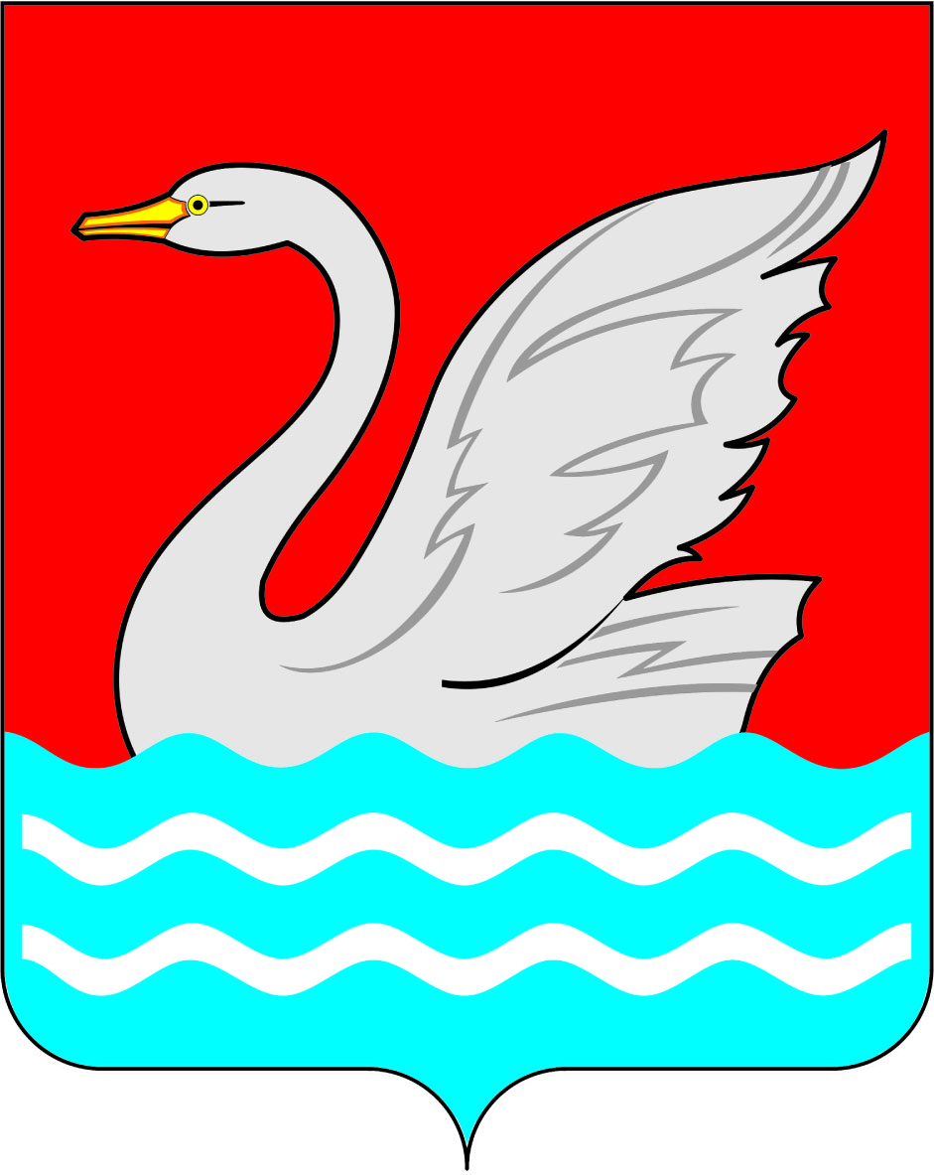

Приложение №2
к Положению о гербе
городского округа Долгопрудный
Московской области
от 24.12. 2012 г. №180-нр

Одноцветный рисунок герба
городского округа Долгопрудный Московской области

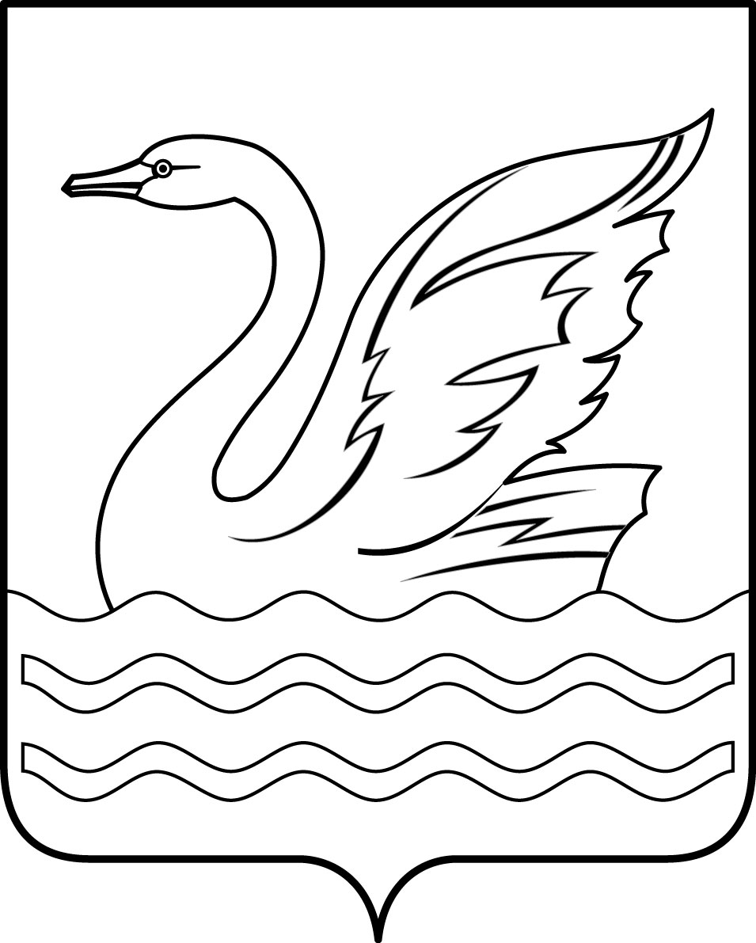

Приложение №3
к Положению о гербе
городского округа Долгопрудный
Московской области
от 24.12. 2012 г. №180-нр

Одноцветный рисунок герба
с условной штриховкой для обозначения цвета герба
городского округа Долгопрудный Московской области

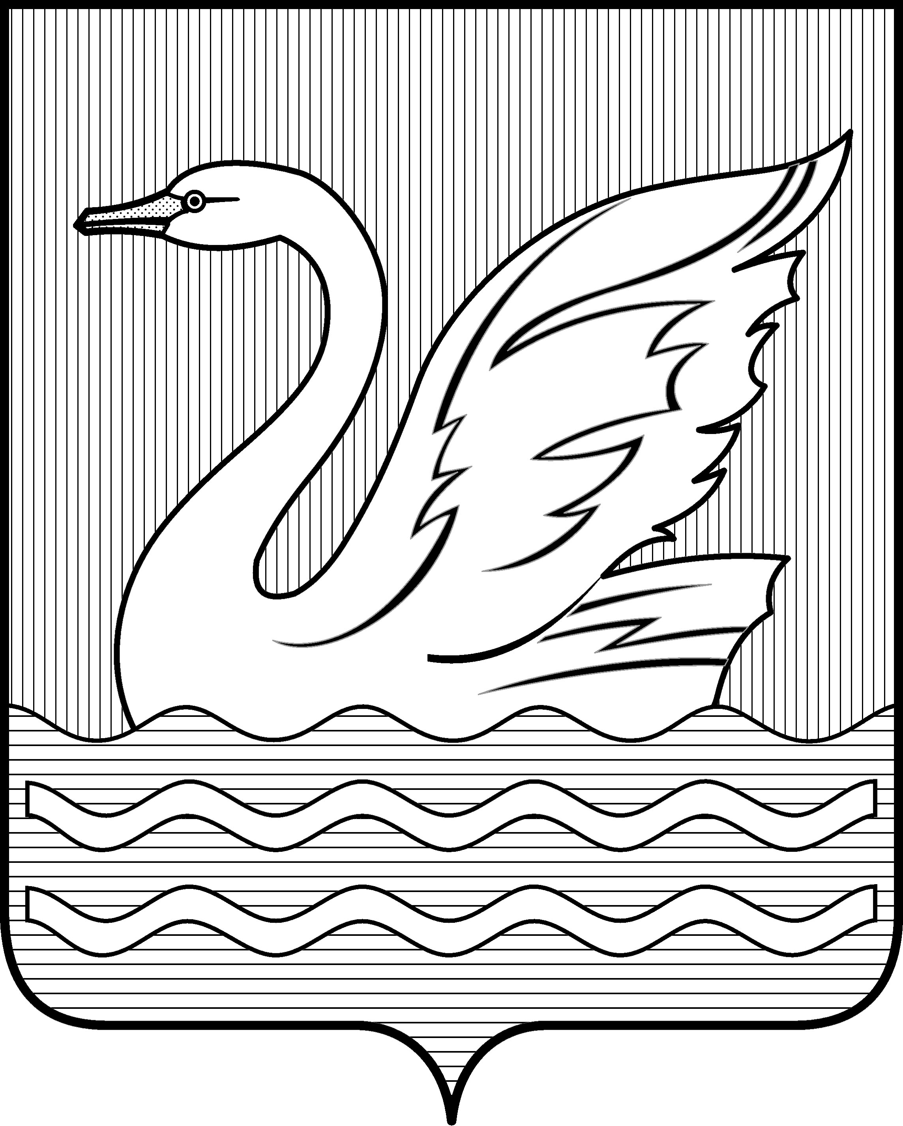

Приложение №4
к Положению о гербе
городского округа Долгопрудный
Московской области
от 24.12. 2012 г. №180-нр

Многоцветный рисунок герба (с вольной частью)
городского округа Долгопрудный Московской области

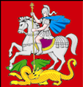

Приложение №5
к Положению о гербе
городского округа Долгопрудный
Московской области
от 24.12. 2012 г. №180-нр

Одноцветный рисунок герба (с вольной частью)
городского округа Долгопрудный Московской области

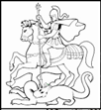

Приложение №6
к Положению о гербе
городского округа Долгопрудный
Московской области
от 24.12. 2012 г. №180-нр

Одноцветный рисунок герба (с вольной частью)
с условной штриховкой для обозначения цвета герба
городского округа Долгопрудный Московской области

